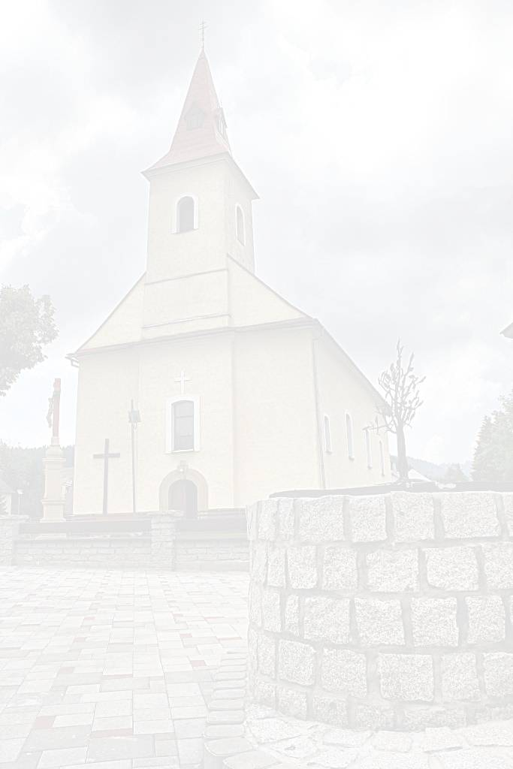
 F A R S K É O Z N A M Y  E-mail: makov@dcza.sk Bežný účet farnosti : Slov. Sporiteľňa, a. s.
Telefón: 041 / 43 64 313 SK 35 0900 0000 0003 1146 5112
Mobil: +421 902 452 652

Deň | Farský kostol MAKOV 19. nedeľa - 10.8.2025.
Pondelok  11.8. 2025 | 15.00 hod. – za uzdravenie pre Petra Šamaja. – DSS. Sv. Kláry, panny.
Utorok  12.8. 2025 | 7.30 hod. - za uzdravenie pre Petra Šamaja.
Streda  13.8. 2025 | Púť Koclířov. Odchod autobusu od kostola o 6.30 hod.
Štvrtok  14.8. 2025 | 18.00 hod. + Mária Dybalová Vigília sviatku Nanebovzatia Panny Márie.  Požehnanie bylín a kvetov. Modlitby matiek.
Piatok  15.8. 2025 | 8.00 hod. – za farnosť. Prikázaný sviatok Nanebovzatia P. Márie.
Piatok  15.8. 2025 | 18.00 hod. + Mária Bombjaková. Požehnanie bylín a kvetov.
Sobota  16.8. 2025 | 7.30 hod. + Karol Cigáň.
Nedeľa  17.8. 2025 | 8.00 hod. – za Božiu pomoc v chorobe pre Annu Vankovú.  10.30 hod. + Veronika + Pavol + Jozef Tkáčik. 20. nedeľa cez rok.
Upratovanie kostola: v sobotu po sv. omši - Makov č. 236 – 285. Vďaka.

Modlitby matiek budú vo štvrtok po sv. omši.

Program púte farnosti KNM do MJ je na nástenke kostola – možnosť prihlásiť sa.

V dnešnú nedeľu po sv. omši o 10.30 bude účelová zbierka na nové lavice do kostola. Vďaka za milodary.
Vďaka za milodary pri osobnom stretnutí, pri upratovaní kostola, pri sobáši, v nedeľu a v pokladničkách.

Farská púť do Kocliřova v stredu 13.augusta – odchod autobusu bude o 6.30 hod. od kostola,
30 €. sa platí v autobuse. Treba si zobrať doklady, české koruny, jedlo, vodu a chuť putovať.

Veľa Božích milostí prajem všetkým oslávencom v týchto dňoch – narodeniny, meniny a ostatné výročia.

Progam púte v Oščadnici je na nástenke kostola.

Slávnosť nanebovzatia Panny Márie – prikázaný sviatok – sv. omša o 8.00 a 18.00 hod.
Pri sv. omšiach požehnám liečivé bylinky a kvety.

Drahí manželia a rodičia, pozývame vás na Jubileum manželov a rodín našej diecézy, ktoré sa uskutoční v piatok 29. augusta popoludní v Diecéznej Svätyni Božieho Milosrdenstva na Butkove. Súčasťou programu budú svedectvá manželov, detské chvály aj rodinný guláš. Svätú omšu bude spolu s ďalšími kňazmi sláviť diecézny biskup Tomáš Galis. Celý program a registračný formulár nájdete na diecéznej stránke dcza.sk

Požehnaný prázdninový a dovolenkový čas prajem !
h

